Информация для управлений образования ДО г. Москвы

Впервые издана серия из 28 учебных пособий специально ДЛЯ УЧИТЕЛЕЙ по всем направлениям и темам БЖ (все с грифом УМО МОиН РФ). Серия награждена 12 дипломами конкурсов и выставок (см. награды на сайте издателя www.arta.nsk.ru )
Авторский коллектив: ведущие профессора и преподаватели кафедр БЖ МИОО ДО г.Москвы, Моск.Пед.ГУ, НовосибГПУ, ОренбГПУ, УрГПУ. Пособия подготовлены в соответствии с ФГОС ВПО. Предназначены для преподавателей вузов и средних учебных заведений, учителей и руководителей школ, воспитателей, специалистов по безопасности, студентов.
Пособия построены как учебно-методические комплексы: содержат рабочую программу, теоретический материал, вопросы и тесты для контроля, библиографию, словарь терминов. Могут использоваться для самостоятельной работы и для обучающихся в дистанционном режиме.
Все пособия в твердой обложке, объем от 200 до 350 страниц. Цена от 400 руб.
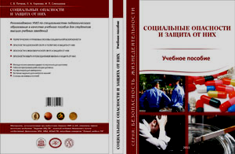
Социальные опасности и защита от них.
Курс знакомит с неблагоприятными социальными процессами и явлениями, с правилами безопасного поведения в различных жизненных ситуациях, в том числе условиях социально-политических и военных конфликтов. Показано единство профессиональной деятельности педагога с требованиями безопасности и защищенности для сохранения здоровья и жизни человека. Реализация этих требований является одним из показателей эффективности образовательного учреждения, культуры безопасности и качества образовательных услуг.
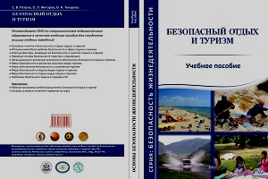
Безопасный отдых и туризм.
Рассматриваются законодательство, средства и меры защиты всех видов отдыха как важнейшей части нашей жизнедеятельности. Актуальность пособия и данной дисциплины обусловлены растущими масштабами современного отдыха и туризма всех видов, а также многочисленными происшествиями.
Содержит рекомендации по организации безопасного отдыха и туризма в ОУ, в горах, на воде, в лесу, на автомобиле, на курортах и пляжах зарубежья
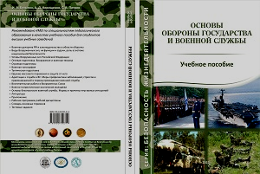
Основы обороны государства и военной службы.
Рассмотрены: Военная Доктрина РФ, законодательство, уставы, виды ВС, образцы оружия с множеством иллюстраций. Даны основы огневой, строевой, тактической подготовки. В пособие включены актуальные вопросы военно-патриотического воспитания, безопасности военнослужащих.
На цветных вкладках представлены образцы формы, погоны, награды, нарукавные знаки различия.
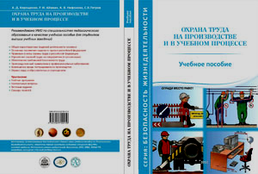
Охрана труда на производстве и в учебном процессе.
Изложены современные требования нормативных актов РФ к организации охраны труда на производстве и в образовательных учреждениях; сведения о вредных и опасных производственных факторах; вопросы аттестации рабочих мест и сертификации работ по охране труда; порядок расследования несчастных случаев и профессиональных заболеваний на производстве; принципы возмещения вреда пострадавшим на производстве.
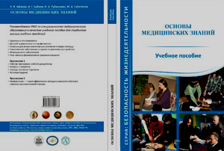
Основы медицинских знаний.
Рассмотрены современные факторы обеспечения здоровья, правила оказания первой помощи в различных неотложных ситуациях, данные о некоторых соматических заболеваниях, а также основы микробиологии, иммунологии, профилактики и лечения инфекционных заболеваний. Особое внимание уделено рассмотрению травм в детском возрасте и роли образовательных учреждений в профилактике психосоматических заболеваний и детского травматизма.
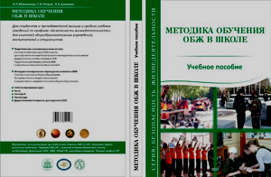
Методика обучения ОБЖ в школе.
Рассматривается специфика предмета «Безопасность жизнедеятельности», его связи с другими дисциплинами, основные методы, средства обучения и контроля знаний, а также формы организации учебно-воспитательной деятельности, инновационные педагогические технологии, в том числе и здоровьесберегающие. Раскрываются принципы воспитания и обучения в области безопасности жизнедеятельности и формирования культуры безопасного поведения.
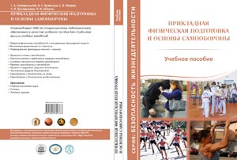
Прикладная физическая подготовка и основы самообороны.
Рассматриваются вопросы физподготовки учащихся, средства и методы воспитания физических способностей и специальных (прикладных) качеств, особенности использования средств физической культуры при воспитании решительности и смелости. Приводятся упражнения для формирования умений и навыков действий в опасных условиях (при самообороне, преодолении препятствий, на воде), даны тренинги военно-прикладной направленности. Рассмотрены методы и средства самообороны в различных условиях и ситуациях с использованием подручных средств (много иллюстраций).
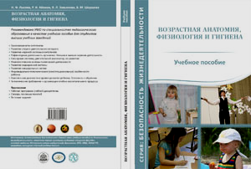
Возрастная анатомия, физиология и гигиена.
Рассматриваются закономерности индивидуального развития (онтогенеза) детей и подростков, гигиенические требования к организации учебно-воспитательного процесса в школе, вопросы биоритмологии, перечислены базовые методики диагностирования физиологического уровня развития ребенка. Основное внимание уделено строению и функционированию нервной системы, психофизиологическим особенностям организма в различные периоды онтогенеза.

Другие книги серии. Даем без фото, оно есть на сайте МИОО.
Основы национальной безопасности.
Указ Президента РФ от 12 мая 2009 года №537 "О Стратегии национальной безопасности РФ до 2020 года" обновил ключевые понятия БЖ. Государство обеспечивает национальную безопасность во всех сферах жизни: внутриполитической, экономической, социальной, в сфере науки и образования, в международной, духовной, информационной, военной, оборонно-промышленной, экологической. Раскрывается категория «национальные интересы» – совокупность сбалансированных интересов личности, общества и государства в указанных сферах. Дано системное изложение проблем мер по обеспечению защиты интересов РФ.
Правовое регулирование и органы обеспечения безопасности жизнедеятельности.
Рассмотрены все направления правового регулирования обеспечения БЖ; раскрыта система органов безопасности РФ, силы и средства ее обеспечения. Приведены фрагменты всех основных законов, связанные с обеспечением безопасности личности, общества и государства, необходимые для специалистов и граждан. Приложен перечень соответствующих нормативных актов.
Основы здорового образа жизни.
Рассмотрены факторы, влияющие на здоровье и долголетие, меры и правила здоровьесберегающего поведения человека в разных ситуациях, средства преодоления вредных привычек.

Этнопедагогика и культура безопасности.
Представлены педагогические и здоровьесберегающие технологии, развиваемые в рамках этнопедагогики. Рассмотрены проблемы выживания и самосохранения человека и этносов в контексте безопасного поведения разных народов мира, их обычаев, обрядов и традиций.
Безопасность на дорогах и транспорте.
Представлены данные об опасностях на различных видах транспорта, а также нормативные документы, регламентирующие безопасность на автомобильном, железнодорожном, водном и воздушном транспорте, и рекомендации по поведению для всех участников движения в разных транспортных системах
Пожарная безопасность общеобразовательных учреждений (издано).
Рассмотрены основные категории и понятия пожарной безопасности, действующее законодательство в сфере обеспечения ПБ, противопожарная защита зданий и сооружений, действия при пожаре. Показаны роль педагога и меры спасения в образовательных учреждениях
Экологическая безопасность.
Даны механизмы взаимодействия организма человека и окружающей среды, их взаимном влиянии друг на друга, о формировании механизмов адаптации и защиты от действия различных факторов среды, что важно учителю для воспитания учащихся в духе экологической безопасности. Рассмотрены федеральные и международные документы в области экологической безопасности, конкретные меры и рекомендации.
Гражданская оборона.
Изложены задачи ГО, единой государственной системы по предупреждению и ликвидации ЧС природного и техногенного характера (РСЧС), способы защиты населения от оружия массового поражения и ЧС, порядок подготовки населения, раскрыты структура и содержание основных документов, разрабатываемых по линии ГО и ЧС в организациях.
Криминальные опасности и защита от них (печатается).
Пособие знакомит с видами криминальных опасностей, помогает предвидеть и анализировать их, содержит рекомендации по действиям в ситуациях, представляющих угрозу, описывает меры защиты
Опасности природного характера и защита от них.
Рассмотрены опасные природные явления: землетрясение, наводнение, ураган, лесной пожар, гроза, сильный ветер, снежная лавина, оползни, морские природные явления; а также способы, средства и методы коллективной и индивидуальной защиты в условиях опасных ситуаций природного происхождения
Социология безопасности.
Рассмотрены ключевые понятия и средства социологии безопасности, как инструмента изучения складывающейся ситуации и поиска наилучших решений с учетом анализа социальных особенностей в ОУ.
Анатомия и физиология человека.
Представлена характеристика живых тканей, внутренняя среда организма, особенности строения и функционирования всех физиологических систем организма человека и сенсорных систем, общий принцип регуляции функций в организме, особенности обменов веществ и превращения энергии. Во всех темах уделяется внимание биологическим естественным системам защиты организма.
Медицина катастроф.
Рассмотрены структуры, средства и методы оказания медпомощи в кризисных ситуациях. Представлены конкретные ситуационные задачи с правильными алгоритмами и инструкцией для их решения. Пособие полезно при освоении основ медицинских знаний и навыков оказания само- и взаимопомощи.
Безопасность жизнедеятельности: словарь.
Словарь содержит около 2200 терминов, встречающихся при изучении курса БЖ в средних и высших учебных заведениях. При его составлении впервые учтены все направления обеспечения БЖ и «Стратегия национальной безопасности РФдо 2020 г.». Каждый термин снабжен характеристикой, дающей представление о его содержании; ссылкой на близкие понятия и нормативные акты в сфере обеспечения БЖ.
Теоретические основы безопасности жизнедеятельности.
Рассматриваются цели, задачи, базовые понятия сферы «БЖ», их диалектическая взаимосвязь, факторы и риски, влияющие на обеспечение безопасности на уровне личности, общества и государства. Большое внимание уделяется дестабилизирующим факторам современности, видам опасностей, формированию систем и культуры безопасности в ОУ.
Основы безопасности жизнедеятельности. Учебное пособие (для всех профилей)
Рассматривается поведение человека в ЧС природного, техногенного, биологического, бытового характера. Рассматриваются социально опасные явления, основные понятия гражданской обороны.
Опасности техногенного характера и защита от них.
Рассмотрены все виды опасностей техногенного происхождения, средства и методы защиты от них, в том числе, применительно в задачам обеспечения безопасности образовательных и иных учреждений.
Безопасность жизнедеятельности. Практикум (для всех профилей)
В практикум включены задания по всем темам курса БЖ.
В каждую тему входят вопросы для теоретической подготовки; задания, требующие оперативного решения по алгоритмам; ситуационные задачи; проблемные вопросы и тематические тесты. Используя собственный опыт преподавания данной дисциплины, авторы отобрали наиболее важные разделы и вопросы курса, требующие практического закрепления теоретических знаний.

Заказать все пособия (безналично) можно в "Издательстве АРТА"
630058, г. Новосибирск, ул. Русская, 39 офис 630, тел. 8(383) 328-30-69 тел. 8(383) 306-66-85 e-mail arta@arta.nsk.ru Подробности на сайте изд-ва: www.arta.nsk.ru (раздел учебные пособия).

